

15.11.2013

TZ_Ben Cristovao již dnes hostem v pořadu Show Jana Krause

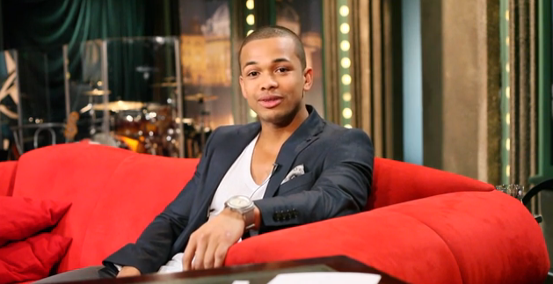

Ben Cristovao přijal pozvání do Show Jana Krause. Díl, kde je hostem, odvysílá TV Prima již dnes ve 22:10. Jak už je v tomto pořadu zvykem, Jan Kraus pokládal i pěkně ostré otázky. Dalšími hosty jsou herečka Aňa Geislerová a evoluční biolog Jaroslav Flegr.

Jak Ben Cristovao zmiňuje v upoutávce na pořad, na Show Jana Krause jej baví to, že lidé obvykle nemají ponětí o čem si budou s Janem Krausem povídat. Přestože byly otázky pořádně na tělo, Ben je v diskusi důstojným parťákem - samozřejmě se na červené pohovce I pěkně zapotí, ostatně stejně jako již mnoho hostů před ním. Společně se skupinou Davida Krause zazpívá speciální verzi písně Úžasná. Víc už neprozradíme.

